浙大城市学院实验报告
课程名称 计算机系统原理实验
实验项目名称 大作业 bomb破解
学生姓名 徐彬涵 专业班级 软件工程2003 学号 32001272
实验成绩 指导老师（签名 ） 日期

一、实验目的：
综合掌握程序的机器级表示以及汇编逆向调试过程。

二、实验内容：
二进制炸弹是作为一个目标代码文件提供给学生们的程序，运行时，它提示用户输入6个不同的字符串。如果其中任何一个不正确，炸弹就会“爆炸”：打印出一条错误信息。学生通过反汇编和逆向工程来确定是哪六个字符串，从而解除他们各自炸弹的雷管。
该作业需要有比较好的汇编语言阅读能力，涉及理论课第3章的所有知识内容。
该作业每个同学都需要做，满分是120分，每个关卡的分数根据难易程序不一样。

三、实验步骤：
写出自己破解调试的完整过程，需截图展示。
反汇编bomb文件
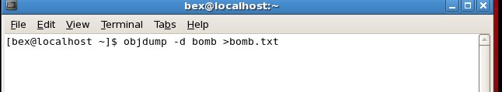

找到主程序入口
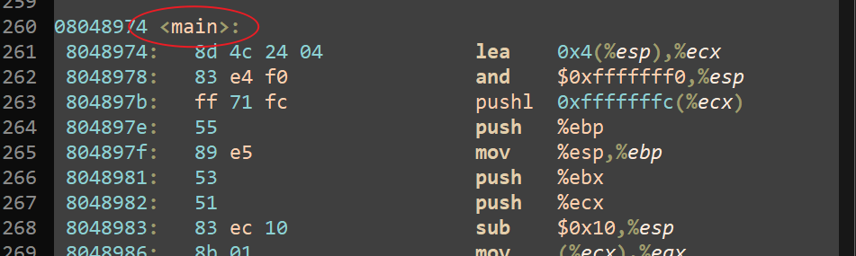
主程序找到第一次读取键盘输入
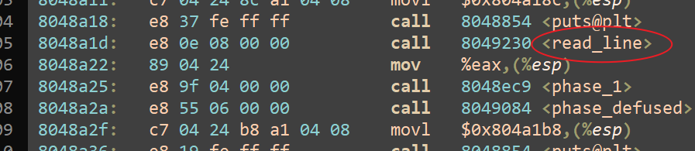
查看phase_1函数的地址
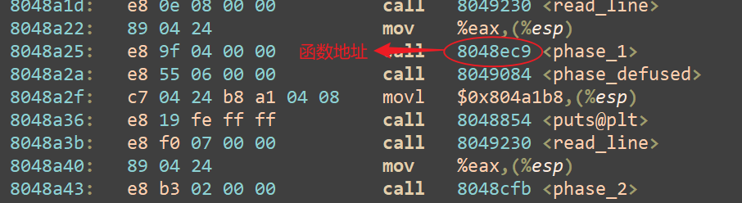
跳转到该地址查看phase_1汇编代码
分析：该函数作用为检测第一个输入是否与内存中的字符串相等
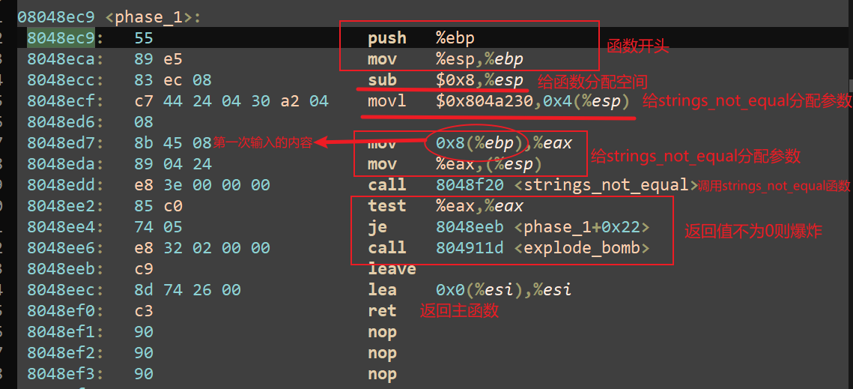
strings_not_equal的作用大致就是传入的两个字符串相同则返回0，不相同则返回1
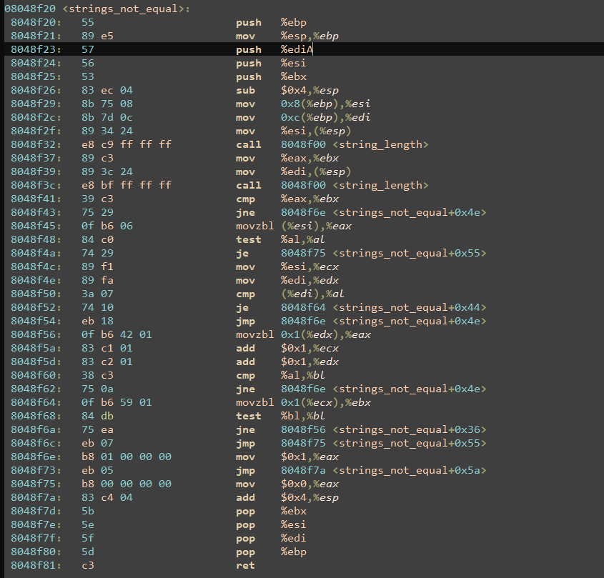
在gdb中查看内存中字符串内容
继续回去看主函数中找第二个输入的地方找到phase_2入口
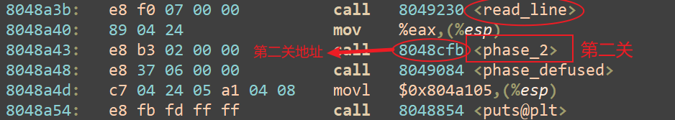

跳转到该地址查看phase_2汇编代码
可以得出答案为
1 2 4 8 16 32
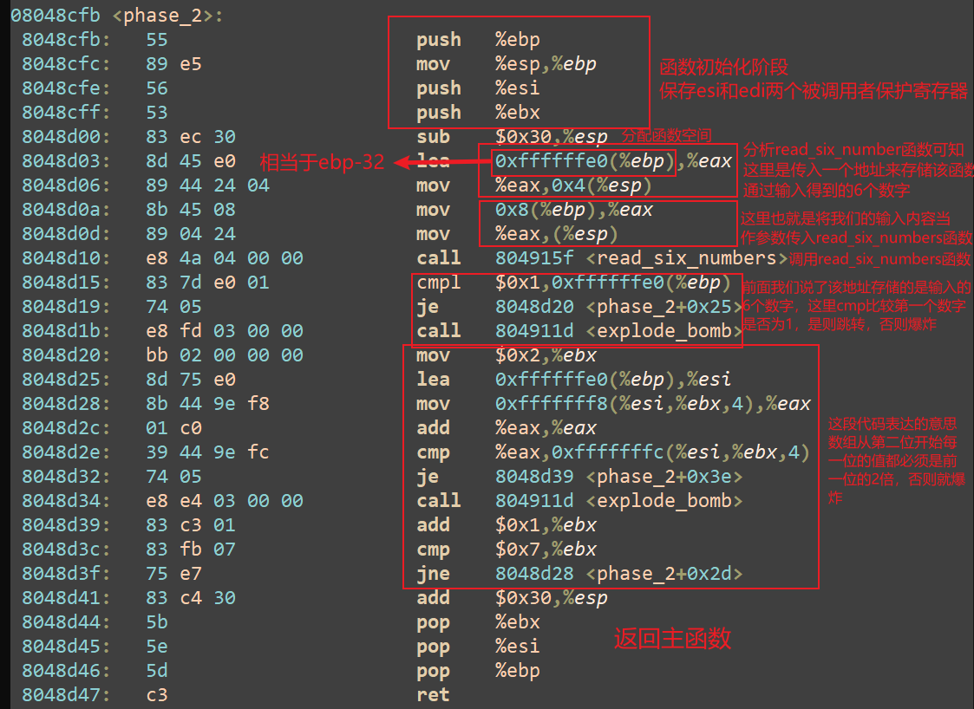

read_six_numbers的功能就是将我们输入6个数字存入数组
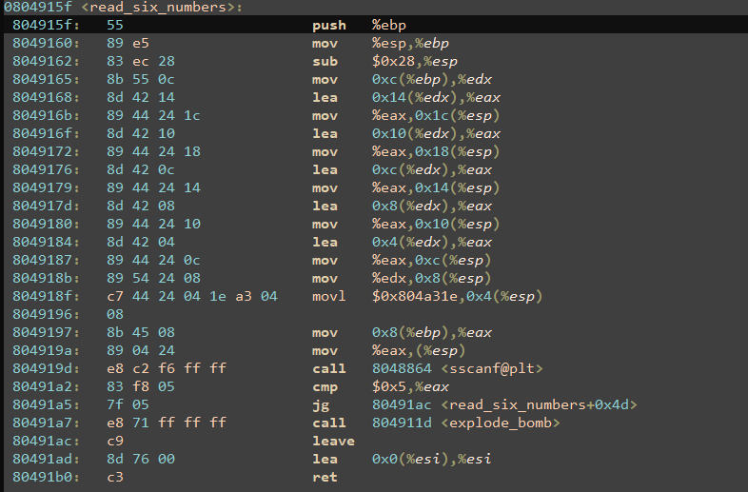

找第三关入口的方式就和上面两关一样，就不重复操作了
直接看phase_3的汇编代码
就是输入了两个数，根据第一个数确定第二个数的值
这里我第一个数选择输入4，就会根据内存中的存储跳转到0x8048e62执行
结果为0
所以其中一个答案为
4 0
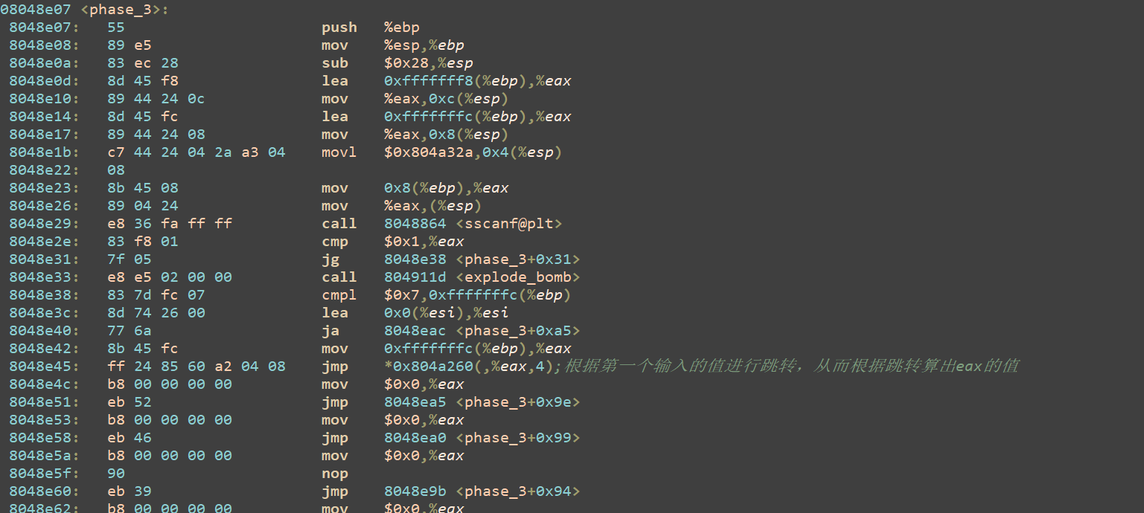
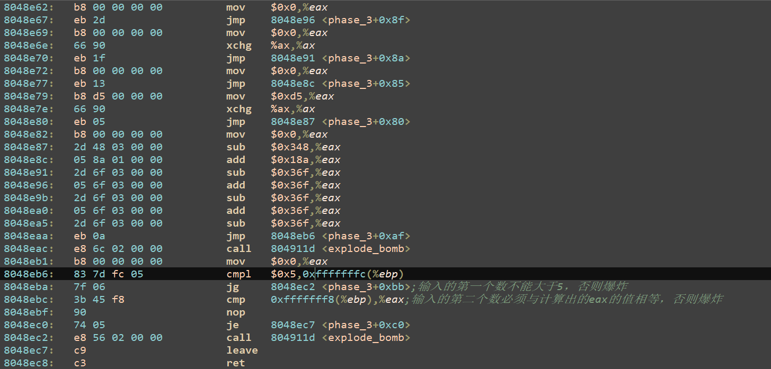
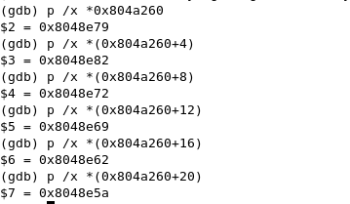

再来看第四关的汇编代码
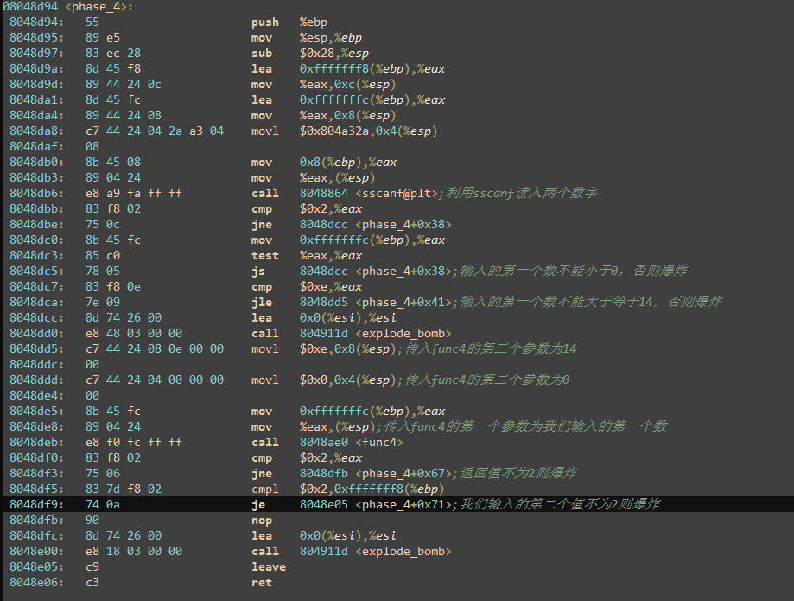
看一下func4函数
这个函数的意思就是递归
假设三个参数顺序为x,y,z
如果x > y+(y-z)/2则返回2*func4(x,y, y+(y-z)/2-1)
如果x = y+(y-z)/2则返回0
如果x < y+(y-z)/2则返回2*func4(x, y+(y-z)/2+1, z)+1
返回值必须为2
所以必须有以下操作
第一种情况
x=输入的第一个值 y=0 z=14
第一遍x > y+(y-z)/2 y+(y-z)/2=7
x=输入的第一个值 y=0 z=6
第二遍x < y+(y-z)/2 y+(y-z)/2=3
x=输入的第一个值 y=4 z=6
第三遍x = y+(y-z)/2 y+(y-z)/2=5

第二种情况
x=输入的第一个值 y=0 z=14
第一遍x > y+(y-z)/2 y+(y-z)/2=7
x=输入的第一个值 y=0 z=6
第二遍x < y+(y-z)/2 y+(y-z)/2=3
x=输入的第一个值 y=4 z=6
第三遍x > y+(y-z)/2 y+(y-z)/2=5
x=输入的第一个值 y=4 z=4
第四遍x = y+(y-z)/2 y+(y-z)/2=4
所以答案有两种
第一种
4 2
第二种
5 2
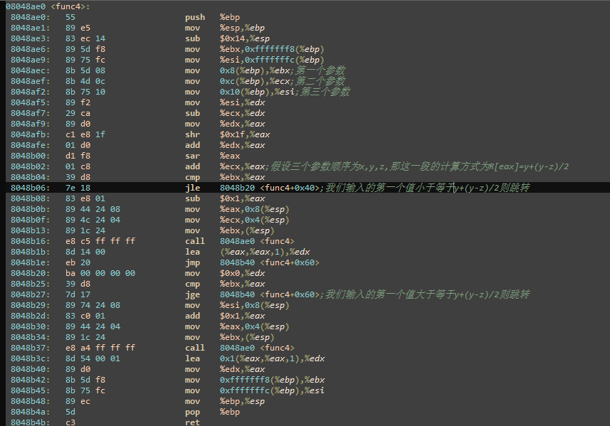

再来看第五关代码
我凑了一下答案
下标为0，1，2，3，4，7的数加起来刚好为34
因为0的ASCII码为48，与0xf作和操作依旧为0
所以其中一个答案为012347
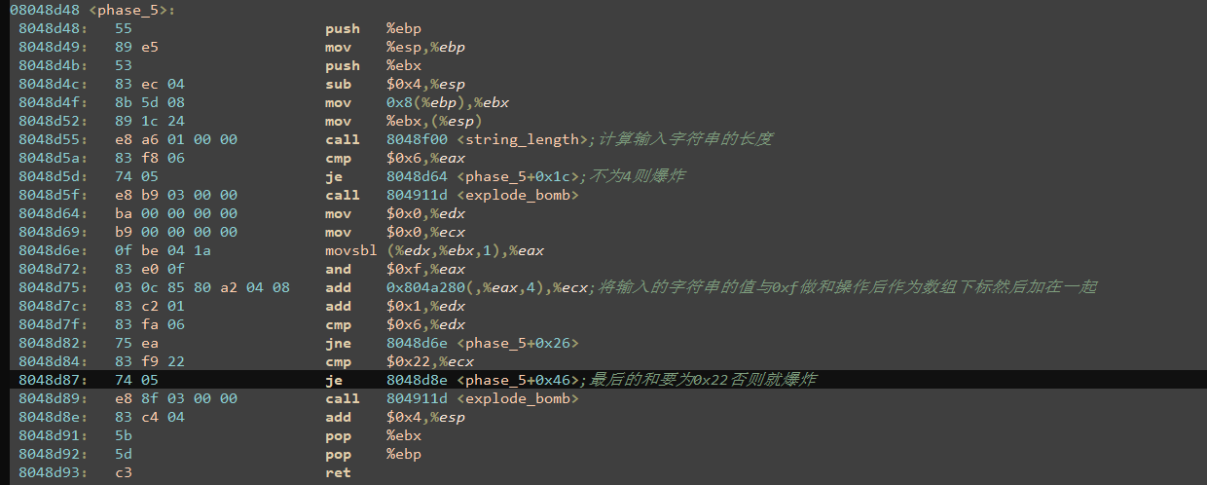
利用gdb查看数组的值
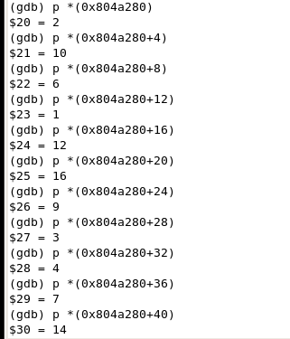

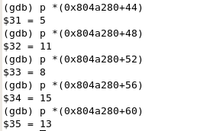
再看最后一关的代码
所以根据代码和老师的案例解析可以知道
答案为
3 1 5 2 6 4
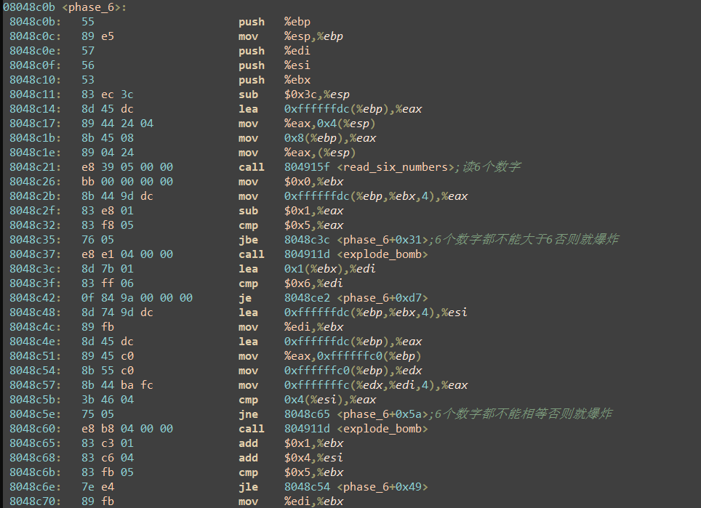
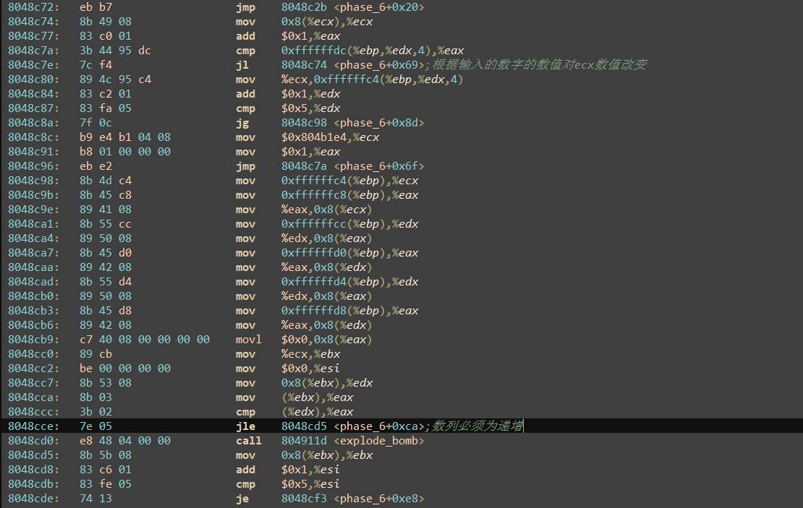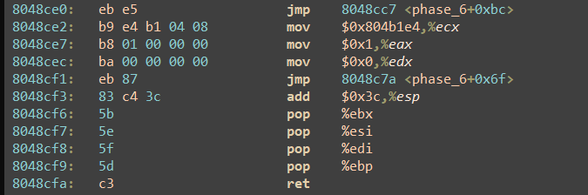

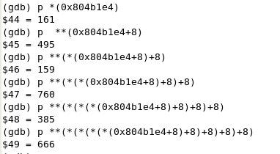
隐藏关卡
程序入口
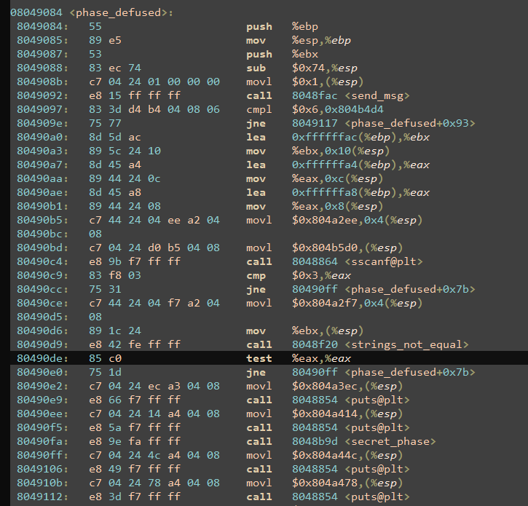
需在第四关答案后面加上与0x804a2f7地址处的字符串相等的字符串才可进入隐藏关
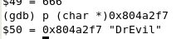

隐藏关卡代码
与第四关类似的递归函数调用并要使结果等于5
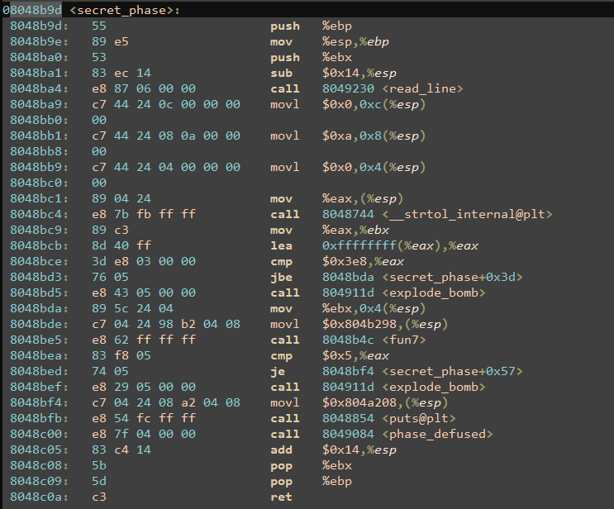

fun7
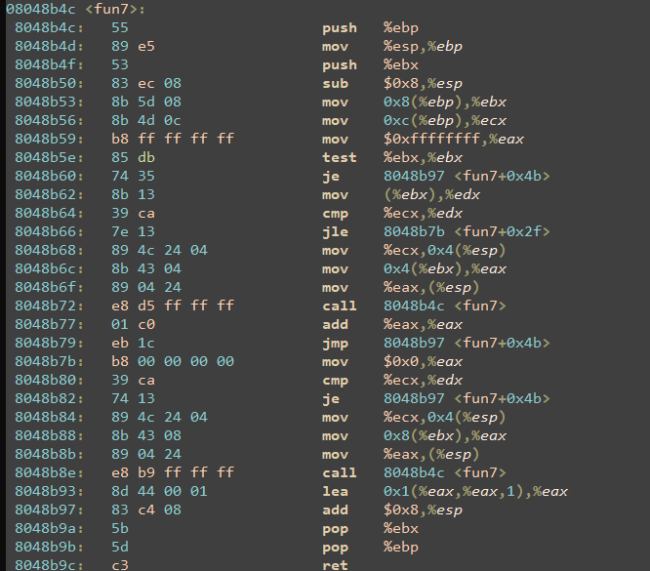
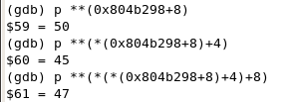
所以隐藏关卡答案为47

